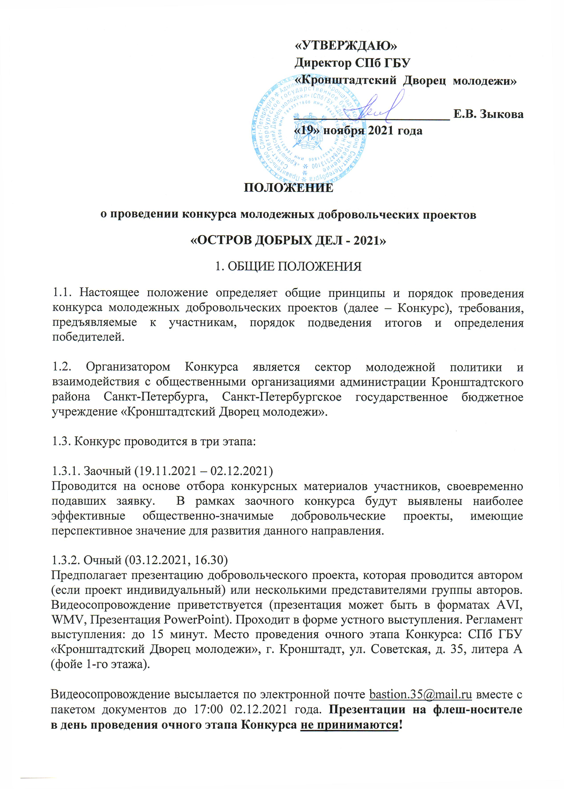
1.3.3. Торжественная церемония награждения победителей Конкурса «Остров добрых дел» – 6 декабря 2021 года в 17.00.

1.4. Место проведения церемонии награждения победителей Конкурса: СПб ГБУ «Кронштадтский Дворец молодежи», г. Кронштадт, ул. Советская, д. 35, литера А.

1.5. Обращаем внимание! Во исполнение Постановления Правительства Санкт-Петербурга от 13.03.2020 г. № 121 «О мерах по противодействию распространению в Санкт-Петербурге новой коронавирусной инфекции (COVID–19)» (со всеми изменениями), Постановления главного государственного санитарного врача по городу Санкт-Петербургу от 12.10.2021 № 3 «О проведении в Санкт-Петербурге профилактических прививок против новой коронавирусной инфекции отдельным группам граждан по эпидемическим показаниям» в СПб ГБУ «Кронштадтский Дворец молодежи» доступ посетителей и лиц, сопровождающих учащихся ОУ, за исключением посетителей, не достигших возраста 18 лет, осуществляется при наличии:
- либо QR-кода, полученного с использованием специализированного приложения Единого портала государственных и муниципальных услуг, которым подтверждается получение гражданами второго компонента вакцины или однокомпонентной вакцины;
- либо QR-кода, полученного с использованием специализированного приложения Единого портала государственных и муниципальных услуг, которым подтверждается то, что гражданин перенес коронавирусную инфекцию и с даты его выздоровления прошло не более шести календарных месяцев;
- либо справки, подтверждающей медицинский отвод от вакцинации против коронавирусной инфекции, при наличии отрицательного результата ПЦР-теста, отобранного не ранее, чем за 03 календарных дня до его предъявления.

2. ЦЕЛИ И ЗАДАЧИ КОНКУРСА

2.1. Цель Конкурса: популяризация добровольчества среди молодежи, демонстрация успешного опыта реализации молодежных добровольческих инициатив, выявление наиболее эффективных технологий реализации проектов в сфере добровольчества.

2.2. Задачи Конкурса:

2.2.1. Выявить социально-значимые молодежные инициативы, реализуемые на международном, всероссийском, региональном, городском, районном уровне.
2.2.2. Выявить молодых людей, занимающихся реализацией конкретных добровольческих инициатив, достойных стать примерами для подражания.

2.2.3. Создать условия для трансляции успешного опыта эффективных добровольческих моделей и технологий.

2.2.4. Повысить мотивацию молодежи к участию в добровольческой деятельности.
2.2.5. Привлечь внимание общественности, прессы к поддержке идеи развития добровольчества в молодежной среде.

3. ПРИОРИТЕТНЫЕ НАПРАВЛЕНИЯ КОНКУРСА

3.1. Гражданско-патриотическое и духовно-нравственное воспитание, сохранение и популяризация отечественного исторического и культурного наследия; уход за братскими захоронениями и благоустройство объектов, имеющих культурно-историческое значение.

3.2. Социальная поддержка, оказание помощи ветеранам Великой Отечественной войны, людям с ограниченными возможностями здоровья, одиноким пожилым людям, другим нуждающимся категориям населения.

3.3. Профилактика асоциальных явлений: проекты, направленные на профилактику всех негативных зависимостей, экстремизма, а также развитие толерантности и межнационального согласия (мероприятия по профилактике наркомании, алкогольной, табачной и иных зависимостей, молодежного экстремизма, мероприятия межкультурного и межрелигиозного взаимодействия, развитие толерантности в молодежной среде и др.).

3.4. Популяризация здорового образа жизни в молодежной среде.

3.5. Охрана окружающей среды: экологическое просвещение, содействие решению экологических проблем, благоустройство дворов, скверов, парков, садов и т.п.

3.6. Развитие молодежного добровольчества в образовательных учреждениях, подростково-молодежных клубах, молодежных объединениях.

3.7. Оказание помощи бездомным животным, приютам и кризисным передержкам для животных.

4. УЧАСТНИКИ КОНКУРСА

Участником Конкурса может стать любой гражданин в возрасте от 14 до 35 лет, занимающийся добровольческой деятельностью; инициативная группа или молодежное объединение/организация (возраст не менее 70 % участников инициативной группы или молодежного объединения/организации не должен превышать 35 лет).

5. НОМИНАЦИИ КОНКУРСА

5.1. «Лучший добровольческий проект». Победителем в данной номинации может стать любой гражданин в возрасте от 14 до 35 лет, занимающийся добровольческой деятельностью и готовый представить технологию реализации социального проекта с конкретными измеримыми результатами; инициативная группа или молодежное объединение/организация (возраст не менее 70 % участников инициативной группы или молодежного объединения/организации не должен превышать 35 лет).

5.2. «Лучшее добровольческое (волонтерское) объединение/организация года». Победителем в данной номинации может стать добровольческое (волонтерское) объединение/организация, реализующая на территории Кронштадтского района Санкт-Петербурга добровольческие проекты и мероприятия на регулярной основе.

5.3. «Лучший доброволец (волонтер) года»:
- в возрастной категории от 14 до 18 лет;
- в возрастной категории от 19 до 35 лет.

Победителем в данной номинации может стать доброволец (волонтер), чьи достижения в области добровольчества на территории Кронштадтского района Санкт-Петербурга, по мнению Оргкомитета Конкурса, являются наиболее значимыми.

6. УСЛОВИЯ ПРОВЕДЕНИЯ ОТБОРА УЧАСТНИКОВ

6.1. Прием заявок и сопроводительных материалов проводится в срок до 17.00
по московскому времени 02.12.2021 на электронную почту bastion.35@mail.ru
(с указанием темы письма «Остров добрых дел»)

6.2. Для участия в номинации Конкурса «Лучший добровольческий проект»
(п. 5.1.) необходимо предоставить в Оргкомитет следующий пакет конкурсных материалов:
- заявка на участие (описание социально значимого проекта): название проекта, его актуальность, содержание и технологии реализации, результаты и перспективы развития проекта, контактная информация и др.
(Приложение 1);
- презентация PowerPoint (видеосопровождение приветствуется): критерии
к оформлению и содержанию презентации (Приложение 5);
- фотографии проекта (не менее 5 штук, формат jpg) - архив по электронной почте, прикрепленный к заявке;
- анкета автора проекта (Приложение № 2);
- дополнительно может быть представлена информация, подтверждающая достижения кандидата (грамоты, дипломы, информация в СМИ), видеосъемка акций, мероприятий: файлы, прикрепленные к заявке (с указанием ссылки на видеоролик в формате MKV, AVI, WMV, MPEG).

6.3. Для участия в номинации Конкурса «Лучшее добровольческое (волонтерское) объединение/организация года» (п. 5.2.) необходимо предоставить в Оргкомитет следующий пакет конкурсных материалов:
- заявка на участие добровольческого (волонтерского) объединения/организации (Приложение 3);
- презентация PowerPoint (видеосопровождение приветствуется): критерии к оформлению и содержанию презентации (Приложение 5);
- фотографии объединения/организации (не менее 5 штук, формат jpg) - архив по электронной почте, прикрепленный к заявке;
- дополнительно может быть представлена информация, подтверждающая достижения объединения/организации (грамоты, дипломы, информация в СМИ), видеосъемка акций, мероприятий: файлы, прикрепленные к заявке
(с указанием ссылки на видеоролик в формате MKV, AVI, WMV, MPEG).

6.4. Для участия в номинации Конкурса «Лучший доброволец (волонтер) года»
(п. 5.3.) необходимо предоставить в Оргкомитет следующий пакет конкурсных материалов:
- заявка на участие добровольца (волонтера) (Приложение 4);
- презентация PowerPoint (видеосопровождение приветствуется): критерии к оформлению и содержанию презентации (Приложение 5);
- фотографии добровольца (волонтера) (не менее 2 штук: портрет/в полный рост, формат jpg), а также фотографии добровольца (волонтера), подтверждающие его участие в проектах/мероприятиях (не менее 5 штук, формат jpg) - архив по электронной почте, прикрепленный к заявке;
- дополнительно может быть представлена информация, подтверждающая достижения кандидата (грамоты, дипломы, информация в СМИ), видеосъемка с акций и мероприятий: файлы, прикрепленные к заявке (с указанием ссылки на видеоролик в формате MKV, AVI, WMV, MPEG).

6.5. К участию в конкурсе отбираются зарегистрированные заявки, соответствующие следующим критериям:
- Предоставление информации по всем пунктам заявки;
- Актуальность, эффективность и социальная значимость добровольческой деятельности участника, объединения/организации.

7. КРИТЕРИИ КОНКУРСНОГО ОТБОРА

Критериями оценки представленных материалов являются:

- соответствие требованиям настоящего Положения;

- актуальность – социальное значение в данный период времени;

- оригинальность и новизна идеи проектов, мероприятий, акций – производство уникальной продукции, наличие технологических или социальных инноваций;

- эффективность – достижение измеримых результатов (победа в конкурсе, социальные, экономические эффекты и др.);

- адресность – ориентирование на молодежную аудиторию (вне зависимости от аудитории получателей услуг участниками проектов, мероприятий, акций являются подростки и молодежь);

- тиражируемость – возможность распространения положительного опыта;

- масштабность – вовлечение в деятельность по реализации добровольческих инициатив значительного числа молодежи;

- публичность – предполагаемое информационное освещение добровольческой деятельности в средствах массовой информации.

8. ОПРЕДЕЛЕНИЕ ПОБЕДИТЕЛЕЙ КОНКУРСА

8.1. Для отбора победителей Конкурса создается Оргкомитет.

Состав Оргкомитета:
- начальник сектора молодежной политики и взаимодействия с общественными организациями отдела образования и молодежной политики администрации Кронштадтского района Спешилова Ольга Александровна;

- директор Санкт-Петербургского государственного бюджетного учреждения «Кронштадтский Дворец молодежи» Зыкова Елена Владимировна;

- заместитель директора Санкт-Петербургского государственного бюджетного учреждения «Кронштадтский Дворец молодежи» Пфау Элина Эриховна;

- начальник отдела информационно-методического Санкт-Петербургского государственного бюджетного учреждения «Кронштадтский Дворец молодежи» Юсупзянова Светлана Васильевна;

- начальник отдела поддержки молодежных инициатив Санкт-Петербургского государственного бюджетного учреждения «Кронштадтский Дворец молодежи», Депутат Муниципального Совета города Кронштадта 6-ого созыва Горохов Владимир Анатольевич;

- специалист отдела поддержки молодежных инициатив Санкт-Петербургского государственного бюджетного учреждения «Кронштадтский Дворец молодежи» Беляев Иван Александрович;

- специалист по социальной работе с молодежью Санкт-Петербургского государственного бюджетного учреждения «Кронштадтский Дворец молодежи» Нужная Анна Юрьевна.

8.2. В функции Оргкомитета входит оценка представленных участниками добровольческих проектов и материалов, работа с участниками в ходе мероприятий Конкурса, консультирование участников, отбор победителей Конкурса.
8.3. Победители награждаются дипломами, статуэтками и памятными подарками.
Все участники Конкурса награждаются дипломами за участие.

8.4. Организаторы оставляют за собой право изменить или ввести дополнительные номинации Конкурса.

9. ЗАКЛЮЧИТЕЛЬНЫЕ ПОЛОЖЕНИЯ

9.1. К участию в Конкурсе не допускаются:

9.1.1. Заявки, не отвечающие установленным требованиям и/или не содержащие всех необходимых приложений.

9.1.2. Заявки, направленные позже установленных сроков.

9.2. Работы, переданные для участия в Конкурсе на электронную почту bastion.35@mail.ru не рецензируются и не возвращаются.

9.3. Организатор оставляет за собой право изменять некоторые пункты положения
с целью корректировки проведения Конкурса.

9.4. Вопросы и предложения принимаются по телефонам:
- (812) 311-56-03:
- Юсупзянова Светлана Васильевна, начальник отдела информационно-методического;
- Беляев Иван Александрович, специалист отдела поддержки молодежных инициатив.
- (812) 311-22-14:
- Нужная Анна Юрьевна, специалист по социальной работе с молодежью.
- (812) 435-01-03:
- Горохов Владимир Анатольевич, начальник отдела поддержки молодежных инициатив.
- или по электронной почте bastion.35@mail.ru

Приложение 1

ЗАЯВКА НА УЧАСТИЕ
В НОМИНАЦИИ «ЛУЧШИЙ ДОБРОВОЛЬЧЕСКИЙ ПРОЕКТ»
КОНКУРСА МОЛОДЕЖНЫХ ДОБРОВОЛЬЧЕСКИХ ПРОЕКТОВ
«ОСТРОВ ДОБРЫХ ДЕЛ – 2021»

1. Наименование организации

2. Название проекта

3. Автор /авторы/ проекта

4. Контактная информация
Адрес:

Телефон:

E-mail:

5. Актуальность проекта

6. Цель и задачи проекта

7. Содержание и технологии реализации проекта (мероприятия, акции, сценарные планы мероприятий и т.п.)

8. Сроки выполнения проекта (начало и окончание работы над проектом,
ее продолжительность, стадия реализации проекта в настоящее время).

9. Результаты проекта (количество добровольцев, количество благополучателей, количество участников мероприятия, качественные результаты)

10. Перспективы развития проекта

11. Ссылки на публикации о проекте в СМИ и Интернете (при наличии)

К заявке необходимо приложить не менее 5 фото.
Заявки принимаются в срок до 17.00 02.12.2021 г. Email-адрес: bastion.35@mail.ru

Даем согласие на обработку персональных данных в соответствии
с требованиями ст.9 Федерального закона Российской Федерации от 27 июля 2006г. № 152-ФЗ «О персональных данных».

Приложение 2

АНКЕТА АВТОРА (РУКОВОДИТЕЛЯ) ПРОЕКТА

Сведения об участнике
Фамилия, имя, отчество

Число, месяц и год рождения

Учебное заведение (если есть)

Место работы и специальность
(если есть)

Принадлежность к молодежному объединению (если есть)
Принадлежность к Дому молодежи, подростково-молодежному клубу (если есть)
Контактный телефон

E-mail

Сведения о добровольческой деятельности (стаж добровольческой деятельности, организованные мероприятия, мероприятия, в которых принимал участие)

Дата заполнения

Даю согласие на обработку моих персональных данных в соответствии
с требованиями ст.9 Федерального закона Российской Федерации от 27 июля 2006г. № 152-ФЗ «О персональных данных».

Приложение 3

ЗАЯВКА НА УЧАСТИЕ
В НОМИНАЦИИ «ЛУЧШЕЕ ДОБРОВОЛЬЧЕСКОЕ (ВОЛОНТЕРСКОЕ) ОБЪЕДИНЕНИЕ/ОРГАНИЗАЦИЯ ГОДА»
КОНКУРСА МОЛОДЕЖНЫХ ДОБРОВОЛЬЧЕСКИХ ПРОЕКТОВ
«ОСТРОВ ДОБРЫХ ДЕЛ – 2021»

1. Наименование организации

2. Руководитель объединения/организации
(Ф.И.О., должность в объединении/организации, электронная почта, контактный телефон)

3. Цель и задачи объединения/организации

4. Количество добровольцев (волонтеров) объединения/организации, возрастная категория

5. Перечень мероприятий, организаторами или участниками которых стали добровольцы (волонтеры) объединения/организации за текущий год

6. Описание наиболее значимых реализованных проектов/мероприятий
(не более 3)

7. Перспективы развития добровольческого (волонтерского) объединения/организации

8. Партнеры объединения/организации

9. Дата заполнения

Даем согласие на обработку персональных данных в соответствии
с требованиями ст.9 Федерального закона Российской Федерации от 27 июля 2006г. № 152-ФЗ «О персональных данных».

Заявки принимаются в срок до 17.00 02.12.2021 г. Email-адрес: bastion.35@mail.ru

Приложение 4

ЗАЯВКА НА УЧАСТИЕ
В НОМИНАЦИИ «ЛУЧШИЙ ДОБРОВОЛЕЦ (ВОЛОНТЕР) ГОДА»
КОНКУРСА МОЛОДЕЖНЫХ ДОБРОВОЛЬЧЕСКИХ ПРОЕКТОВ
«ОСТРОВ ДОБРЫХ ДЕЛ – 2021»

- Контактная информация

Ф.И.О.:

Контактный телефон:

E-mail:
2. Принадлежность к добровольческому (волонтерскому) объединению/организации (если есть)

3. Возрастная категория (от 14 до 18 лет/от 19 до 35 лет)

4. Перечень проектов/мероприятий за текущий год (с указанием вклада и функций участника Конкурса)

5. Дополнительная информация (награды, премии, благодарности, гранты и т.д.)

6. Любая другая информация, раскрывающая вклад в развитие добровольческой (волонтерской) деятельности, личные достижения

7. Дополнительно о себе (хобби, увлечения и т.п.)

8. Дата заполнения

Даю согласие на обработку моих персональных данных в соответствии
с требованиями ст.9 Федерального закона Российской Федерации от 27 июля 2006г. № 152-ФЗ «О персональных данных».

Заявки принимаются в срок до 17.00 02.12.2021 г. Email-адрес: bastion.35@mail.ru

Приложение 5

КРИТЕРИИ К ОФОРМЛЕНИЮ И СОДЕРЖАНИЮ ПРЕЗЕНТАЦИЙ ДЛЯ КОНКУРСА МОЛОДЕЖНЫХ ДОБРОВОЛЬЧЕСКИХ ПРОЕКТОВ
«ОСТРОВ ДОБРЫХ ДЕЛ – 2021»

Номинация ««Лучший добровольческий проект»:
1. Объем презентации – не менее 15 слайдов.
2. Титульный лист.
3. Актуальность проекта.
4. Цель и задачи проекта.
5. Содержание и технологии реализации проекта.
6. Сроки выполнения проекта.
7. Результаты проекта (количество добровольцев, количество благополучателей, количество участников мероприятия, качественные результаты).
8. Перспективы развития проекта.
9. Фото/видеоматериалы, подтверждающие реализацию проекта.

Номинация «Лучшее добровольческое (волонтерское)объединение/организация года»:
1. Объем презентации – не менее 10 слайдов.
2. Титульный лист.
3. Руководитель объединения/организации
4. Цель и задачи объединения/организации.
5. Количество добровольцев (волонтеров) объединения/организации, возрастная категория.
6. Количество мероприятий, организаторами или участниками которых стали добровольцы (волонтеры) объединения/организации за текущий год.
7. Наиболее значимые реализованные проекты/мероприятия (не более 3).
8. Перспективы развития добровольческого (волонтерского) объединения/организации.
9. Фото/видеоматериалы, подтверждающие работу объединения/организации.
10. Партнеры объединения/организации.

Номинация «Лучший доброволец (волонтер) года»:
1. Объем презентации – не менее 10 слайдов.
2. Титульный лист.
3. Личная мотивация
4. Перечень проектов/мероприятий за текущий год (с указанием вклада и функций участника Конкурса).
5. Фото/видеоматериалы, подтверждающие участие в проектах/мероприятиях.
6. Дополнительная информация (награды, премии, благодарности, сертификаты, грамоты и т.д.)
7. Любая другая информация, раскрывающая вклад в развитие добровольческой (волонтерской) деятельности, личные достижения.

